Съдържание

- Въведение
- Преглед на съществуващите технологии за генериране на документи
  - Генериране на PDF документи
  - Генериране на DOCX и други формати
- Алгоритми за позициониране на текст и графика в шаблонните документи
  - Позициониране на текст – принципи и практики
  - Обработка и визуализация на таблични данни
- Алгоритми за търсене на текст в шаблонни документи
- Сигурност при генериране и обработка на PDF документи
- Интегриране на алгоритми за клъстериране на текстове в процеса на генериране на документи
- Обобщение и препоръки

1. Въведение

Генерирането на шаблонни документи от структурирани входни данни представлява ключова област в информационните технологии. Съвременните системи за автоматизирано създаване на документи – независимо дали става дума за PDF, DOCX или друг формат – изискват интеграция между техники за обработка на текст, позициониране на графични елементи и защита на данните. Приложенията варират от академични публикации и дипломни работи до бизнес отчети и електронни книги. В контекста на дипломна работа или задълбочено изследване, темата „Анализ на методи за генериране на шаблонни документи“ разглежда не само основните технологии за създаване на документи, но и предизвикателствата, свързани с достъпността, сигурността, позиционирането на съдържание и оптимизацията на алгоритмите за текстово търсене и кластеризация 2 4 .
В настоящата статия ще анализираме съществуващите подходи и технологии при генериране на документи от структурирани данни, ще разгледаме алгоритмите за позициониране на текст и графика, както и ще обърнем специално внимание на аспектите, свързани с обработката на таблични данни и принципите на сигурност, особено при PDF форматите 5 . Също така ще бъде дискутирана интеграцията на алгоритми за клъстериране на текстове, които могат да оптимизират процеса на генериране на

2. Преглед на съществуващите технологии за генериране на документи

2.1. Генериране на PDF документи
PDF форматът е най-разпространеният начин за предаване на документи, съчетаващ запазване на оформлението и висока портативност 2 . Този формат позволява генерирането на документи с предварително дефинирани шаблони, в които могат да се включват различни елементи — текст, изображения, таблици и графични елементи. Основните предизвикателства при автоматизираното генериране на PDF файлове включват:
Поддържане на точността на оформлението: Поради специфичната структура на PDF документа, е необходимо спазване на правилата за позициониране на текст и графични елементи, за да се запази семантичната структура на документа 2 .
Обработка на таблични данни: Таблиците са важна съставна част на много документи, но тяхното правилно представяне е проблем, особено при нуждите на потребители със зрителни увреждания 2 .
Сигурност: PDF документите могат да бъдат обект на злонамерени атаки, използвайки програмни възможности, които може да компрометират сигурността на системата 5 .
Отделните изследвания, свързани с достъпността на таблиците, разкриват, че повечето съвременни технологии не обръщат достатъчно внимание на спецификата на табличните данни, което може да има сериозни последици за потребители, разчитали на асистивни технологии 2 .
2.2. Генериране на DOCX и други формати
Документите с формат DOCX се използват широко в бизнес средата и предлагат богати възможности за структуриране на текста чрез предварително дефинирани стилове и шаблони. Основната разлика спрямо PDF е, че DOCX документите са отворени за редактиране и лесно подлежат на динамична обработка.
При генерирането на такива документи технологиите трябва да осигурят:
Коректно прехвърляне на структурирана информация от базата данни към шаблонния документ;
Консистентност на форматите и стиловете, което гарантира, че документът ще изглежда последователно на различни устройства;
Интеграция с други платформи за обработка на текстове, което улеснява автоматизацията на процеса.
Съвременните платформи използват XML шаблони, които се попълват със структурирани данни, осигурявайки възможността за автоматично генериране на документи, които могат да бъдат експортирани в различни формати 1 .
3. Алгоритми за позициониране на текст и графика в шаблонните документи

Генерирането на шаблонни документи изисква прецизно позициониране на съдържанието, като текстът, графиките и таблиците трябва да заемат определени позиции, за да се гарантира визуална последователност и ясност.
3.1. Позициониране на текст – принципи и практики
Алгоритмите за позициониране на текст във входни данни са насочени към определяне на ключовите думи и фрази, които най-добре представят съдържанието на документа. Подходът, базиран на позиционно тежест, взема под внимание мястото, където дадена дума се появява в текста:
Думи, намиращи се в заглавието или началото на документа, обикновено имат поголяма тежест за тематичната му дефиниция 3 .
Алгоритми, които използват позиционно тегло, могат да намалят размерността на текстовото пространство, като запазят само най-съществените характеристики 3 .
Тези принципи се използват не само при клъстерирането на текстове, но и при генериране на шаблони, където е важно да се подчертаят основните теми и идеи. По този начин се постига документ, който е едновременно информативен и структуриран.
3.2. Обработка и визуализация на таблични данни
Таблиците представляват важен компонент в много документи, особено при академични и технически публикации. Еднакво отчитане на данните в таблицата е критично за осигуряване на точност и достъпност.
Основните предизвикателства при обработката на таблични данни включват:
Семантична загуба при конвертиране на PDF таблици: Много пъти информацията в таблиците загубва своята контекстуална стойност, когато се експортира в PDF формат
Представяне на табличните данни за потребители със специални нужди:
Асистивните технологии често не са в състояние да декодират таблиците по подходящ начин, което налага разработването на нови методи за подобряване на достъпността 2
.
За да илюстрираме тези предизвикателства, по-долу е показана примерна таблица, сравняваща различните подходи за обработка на таблични данни в шаблонни документи:
Метод | Предимства | Недостатъци
Традиционен PDF | Широко разпространен, стабилен | Ограничена функционалност за достъп
DOCX шаблони | Лесна редакция и интеграция | Изисква специфични инструменти
XML базирани
Гъвкавост и стандартизация По-сложна конфигурация
шаблони
Таблица: Сравнителен анализ на методите за обработка на таблични данни в шаблонни документи 2 .
Визуализации като горната таблица подпомагат информираността на потребителя относно силните и слабите страни на отделните технологии и методи.

4. Алгоритми за търсене на текст в шаблонни документи

Търсенето на текст в обширни документи е от съществено значение, особено когато се работи със структуриран текст на шаблонни формати. Този процес включва различни алгоритми, които могат да откриват точни или приблизителни съвпадения, както и повторяеми модели в текста.
Основни етапи в алгоритмите за текстово търсене включват:
Предварителна обработка на текста: Премахване на шумове, нормализация на знаците и създаване на индекс на думите 4 .
Изграждане на модели за съвпадение: Използване на техники като съвпадение напред или назад, при което се сравняват символите на шаблона с тези от текста 4 .
Динамично програмиране: Този подход се използва за приблизително съвпадение на низове, например при изчисляването на разстоянието на Левенщайн или Хаминг 4 .
Примерна визуализация, представяща процеса на търсене на текст:
Мермайд диаграма: Панел за търсене на текстови съвпадения
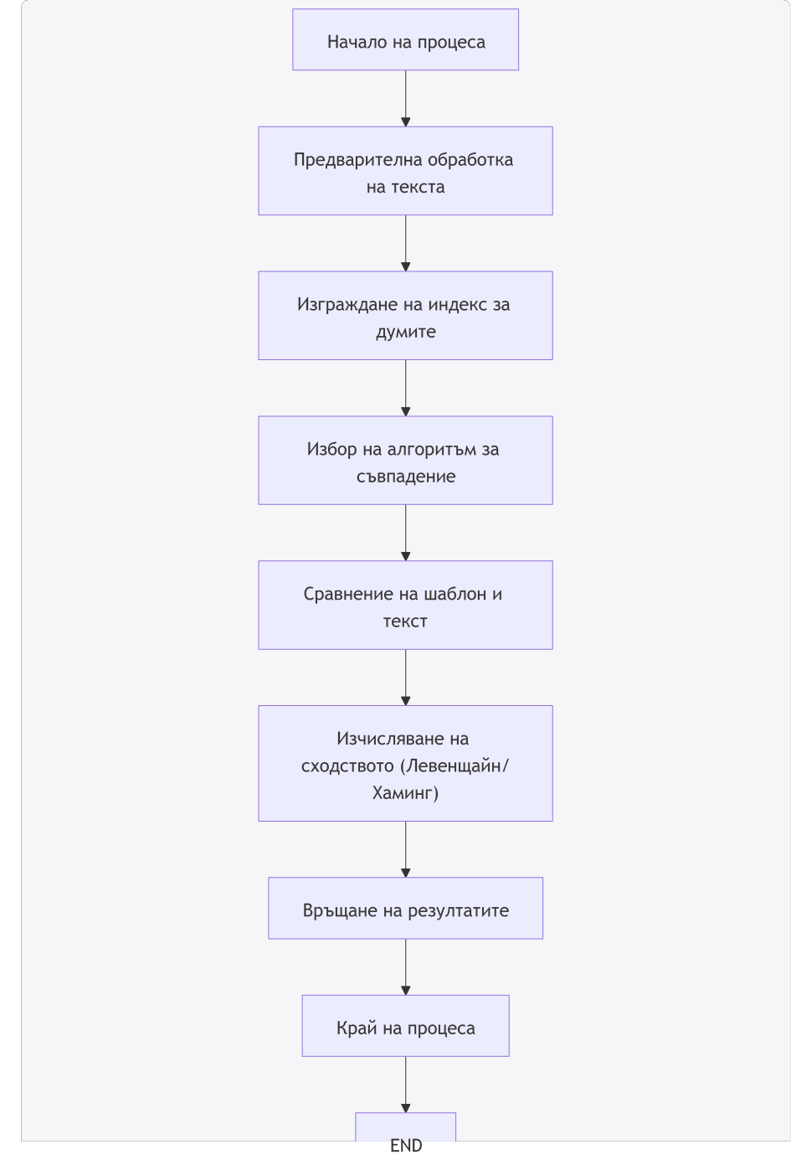
Тези алгоритми се оказват особено полезни при обширни документи, където точният и бърз достъп до текстово съдържание подобрява както ефективността на обработката, така и потребителското изживяване.

Сигурност при генериране и обработка на PDF документи

Сигурността е ключов аспект както при генерирането, така и при последващото разпространение на PDF документи. Силата на PDF формата идва от неговата способност да запази оформлението и структурата на документа, но това също така го прави уязвим към злонамерени атаки.
Основни фактори, свързани със сигурността в PDF документите, включват:
Програмистките възможности на PDF: PDF документите не са просто статични файлове, а съдържат изпълними елементи, които могат да бъдат използвани за задействане на атаки чрез вградени алгоритми и скриптове 5 .
Рискове и заплахи: Изследванията са установили, че атаките чрез PDF често се извършват чрез злоупотреба с функции като OpenAction и Action, които позволяват скрити манипулации в документа 5 .
Мерки за повишаване на сигурността: Препоръчително е да се ограничат определени функционалности на PDF, особено при използването му в критични среди, както и да се приложат мерки за защита на конфигурационните файлове и регистър ключовете 5 .
За да се визуализират основните елементи на сигурността в PDF документите, е изготвен следният сравнителен анализ:
Аспект на сигурността | Особености | Препоръчителни мерки
Програмен капацитет Изпълними скриптове, Ограничаване на функциите,
на PDF динамично обновяване мониторинг
Управление на обекти | Достъп до обекти чрез кръстосана референтна таблица | Задаване на права за достъп
Позволява промяна на
Конфигурация и Използване на защита и
критични конфигурационни
регистър криптиране
елементи
Таблица: Сравнителен анализ на аспектите на сигурността при PDF документите 5 .
Тази таблица показва, че комбинирането на технически решения с активен мониторинг и управленски мерки може значително да повиши общото ниво на сигурността при обработка на PDF документи.

Интегриране на алгоритми за клъстериране на текстове в процеса на генериране на документи

Един от новите и иновативни подходи при автоматизираното генериране на шаблонни документи е интегрирането на алгоритми за кластеризация на текст. Този подход позволява групиране на подобни текстови фрагменти и оптимизиране на представянето им в крайния документ.
Подходи към клъстериране на текст
Алгоритмите за клъстериране на текст, базирани на позиционно тегло, оценяват важността на отделните думи въз основа на мястото им в документа 3 . Някои от предимствата на този метод включват:
Намаляване на размерността на текстовото пространство: Изборът на ключови думи позволява съкращаване на входните данни до най-съществените елементи, без да се губи смисловата стойност 3 .
Подобряване на качеството на клъстеризацията: Прилагането на подходи за позиционно тегло води до по-точно групиране на текстовете, като се гарантира, че темите са представени адекватно 3 .
Интеграция в процеса на генериране на шаблонни документи
При създаването на шаблонни документи важна роля играе правилното подреждане и форматиране на текстовите блокове. Интегрирането на алгоритми за клъстериране позволява:
Автоматична групировка на свързаните теми: Текстовите блокове, които споделят сходна тематика, могат да бъдат групирани заедно, което прави документа по-лесен за четене и навигация 3 .
Подобрение на визуалното оформление: Чрез съчетаване на алгоритмите за позиционно тегло и клъстериране се постига структура, която представя данните в ясен, логически подреден формат 3 .
По-долу е представен диаграмен модел на процеса по интегриране на текстовата кластеризация в шаблонно генериране на документ:
Този модел показва как чрез интегрирана обработка се постига по-високо качество на изходния документ, като се запази логическата структура и тематичната свързаност.

Обобщение и препоръки

В заключение, генерирането на шаблонни документи от структурирани входни данни представлява комплексен технологичен процес, който включва множество интегрирани методи и алгоритми. Основните находки от настоящото изследване могат да бъдат обобщени по следния начин:
Предизвикателства при генерацията на PDF документи:
Загуба на семантична структура при обработка на таблици 2 .
Уязвимости, свързани със сигурността, и необходимост от нови мерки за защита 5 .
Алгоритми за позициониране на текст:
Позицията на думите в документа влияе на тяхната тежест и тематична значимост 3
.
Решенията, базирани на позиционно тегло, водят до по-точен избор на ключови думи и намаляване на размерността на данните 3 .
Методи за текстово търсене:
Използването на алгоритми за търсене и динамично програмиране подобрява ефективността при обработка на големи обеми данни 4 .
Комбинирането на точни и приблизителни методи позволява гъвкав подход към идентифицирането на текстови съвпадения 4 .
Алгоритми за клъстериране:
Внедряването на алгоритми, базирани на позиционно тегло, спомага за идентифицирането и групирането на свързани текстови блокове 3 .
Това води до генериране на документи, които са по-консистентни и лесни за интерпретиране 3 .
Сигурност на PDF документите:
PDF професионалните възможности за представяне на обекти съчетани с възможността за изпълнение на скриптове изискват сериозно внимание към техническите мерки за защита 5 .
Препоръчително е използването на допълнителни механизми за криптиране и контрол на достъпа при генериране на документи 5 .
Основни препоръки:
При генериране на шаблонни документи с PDF формат:
Използвайте техники за оптимизирано позициониране на текстови и графични елементи, за да поддържате точността на оформлението.
Интегрирайте алгоритми за акуратно обработване на таблици, за да осигурите тяхната пълна семантична стойност и достъпност за потребители със специални нужди.
За системите за автоматично генериране на документи:
Комбинирайте подходи за предварителна обработка и анализ на текста с алгоритми за клъстериране, за да групирате сходни теми и да подобрите логическата структура на документа.
Използвайте динамично програмиране и алгоритми за текстово търсене, за да осигурите бърз достъп до специфична текстова информация.
Относно PDF сигурността:
Прилагайте адаптивни мерки за защита, включително криптиране, контрол на достъпа и мониторинг на конфигурационните файлове, за да предотвратите злонамерени атаки.
Насърчавайте редовни одити на документалните системи, за да се гарантира, че слабите места са своевременно идентифицирани и отстранени.

Заключение

В тази статия разгледахме комплексния процес на генериране на шаблонни документи, като се фокусирахме върху ключови аспекти като позициониране на текст и графика, обработка на таблични данни, алгоритми за търсене на текст и сигурност при PDF документи. Обобщените резултати показват, че ефективната интеграция на мултидисциплинарни алгоритми може да доведе до документи с по-висока качествена стойност, която е от съществено значение за академични, бизнес и технически приложения 2
3
5
.
Основните изводи могат да бъдат резюмирани както следва:
Генерирането на документи от структурирани данни изисква балансиран подход между визуална привлекателност, структурна точност и функционална сигурност.
Използването на позиционно-базирани алгоритми подобрява обработката на текста, като позволява по-добра идентификация на ключовите елементи и теми.
Безопасността е критичен фактор при генериране на PDF документи, където потенциалните атаки могат да компрометират цялостната система.
Интегрирането на алгоритми за клъстериране подобрява тематичната консистентност и улеснява навигацията из големи обеми текстови данни.
Препоръчва се комбинирано използване на модерни алгоритми за търсене на текст и динамично програмиране за постигане на висока ефективност при обработката на документи.
Основни изводи (с топ-подчертаване):
Точност на оформлението: Технологиите за автоматизирано генериране трябва да гарантират, че текстът и графиката заемат правилните позиции, запазвайки семантичната структура на документа 2 .
Достъпност на таблични данни: Таблиците трябва да бъдат представени по начин, който осигурява пълна достъпност за потребители със специални нужди 2 .
Сигурност: PDF документите са уязвими към злонамерени атаки, затова е
задължително прилагането на допълнителни мерки за защита, включително криптиране и контрол на достъп 5 .
Алгоритми за клъстериране: Използването на техники, базирани на позиционно тежест, оптимизира избора на ключови думи и групирането на текст, водейки до подобро структуриране на документите 3 .
Интеграция на текстово търсене: Ефективните алгоритми за текстово търсене и динамично програмиране значително подобряват бързодействието и точността на извличане на информация от текстовите шаблони 4 .
Тези заключения предоставят ясна представа за необходимостта от цялостен, мултидисциплинарен подход при разработката на системи за автоматизирано генериране на шаблонни документи. В бъдеще е необходимо продължаване на изследванията в тази област, за да се интегрират нови технологии и да се надграждат съществуващите системи с оглед на повишаване на ефективността, достъпността и сигурността на генерираните документи.

Визуални Елементи и Допълнителни Диаграми

Фигура 1: Сравнение на подходите за обработка на таблици в шаблонни документи
Метод |  |  | Предимства |  | Недостатъци
Традиционен PDF |  |  | Стабилен и широко разпространен |  | Ограничена функционалност при достъп
DOCX шаблони |  |  | Лесна редакция и модификация |  | Изисква специализиран софтуер
 | XML базирани шаблони | Гъвкав и лесен за интеграция |  | По-сложна конфигурация
Таблица: Сравнителен анализ на методите за обработка на таблици, базиран на издирванията в литературата 2 .
Фигура 2: Поток на процеса за интегриране на алгоритми за клъстериране
Фигура 3: Сравнителен анализ на мерките за сигурност в PDF документите
Мерки за сигурност | Описание | Препоръчителни приложения
Криптиране | Използване на RC4 или  AES алгоритми | За защита на съдържанието при трансфер
Контрол на достъп | Ограничаване на неоторизиран достъп | Прилагане в критични среди
Проследяване на
Мониторинг на Редовни одити на PDF
промените в системните
конфигурация документы
файлове
Таблица: Сравнителен анализ на мерките за сигурност, прилагани при генериране и
обработка

на

P
D
F

документи
5
.
Финални Изводи

Настоящото изследване подчертава, че автоматизирането на процесите по генериране на шаблонни документи изисква комплексен подход, включващ модерни алгоритми за позициониране на текст, методи за кластеризация и текстово търсене, както и адекватни мерки за сигурност. Основните препоръки, представени в тази статия, могат да послужат като основа за бъдещи разработки в областта на информационните технологии и автоматизираното генериране на документи.
Основните точки, които трябва да се вземат предвид, са:
Оптимизацията на позиционирането на текст и графика в шаблоните.
Използването на позиции-базирани алгоритми за повишаване на тематичната точност.
Специално внимание към обработката и визуализацията на таблични данни.
Прилагане на напреднали алгоритми за текстово търсене и динамично програмиране.
Внедряване на комплексни мерки за сигурност с цел предотвратяване на злонамерени атаки, особено при PDF документите.
Интеграцията на алгоритми за клъстериране с цел групиране на сходни текстове, които правят крайния документ по-структуриран и лесен за интерпретация.
В заключение, анализа подчертава, че бъдещите изследвания трябва да се стремят към разработването на по-гъвкави и сигурни системи, които не само да осигурят висококачествен изход, но и да отговарят на специфичните изисквания както на потребителите, така и на инженерните екипи от академични и индустриални среди.

